Телефон: +7 (912) 8086437 Михаил

ПРАЙС-ЛИСТ
Изделия из газобетона автоклавного твердения

Внешний вид | Назначение | Марка по плотности (кг/м3) | Размеры блока, мм |  |  | Цена за м3  (с НДС), самовывоз | Цена за м3  (с НДС), с доставкой
 |  |  | длина | высота | ширина
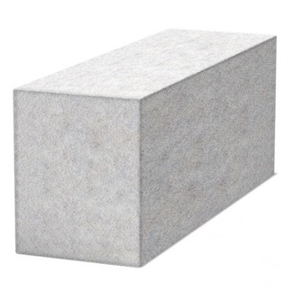 | Блок стеновой | D400 B2.0 B2.5  D500 B2.5 B3.5  D600 B3.5 B5.0 | 625 | 250 | 200 | 3000₽ | 3200₽
 |  |  |  |  | 250
 |  |  |  |  | 300
 |  |  |  |  | 350
 |  |  |  |  | 375
 |  |  |  |  | 400
 |  |  |  |  | 450
 |  |  |  |  | 500
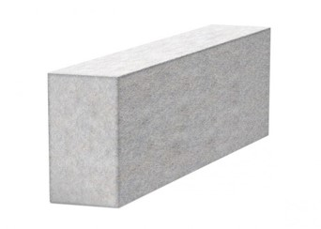 | Блок для перегородок | D500 B2.5 B3.5  D400 B2.0 B2.5 | 625 | 250 | 75 | 3000₽
 |  |  |  |  | 100
 |  |  |  |  | 125
 |  |  |  |  | 150
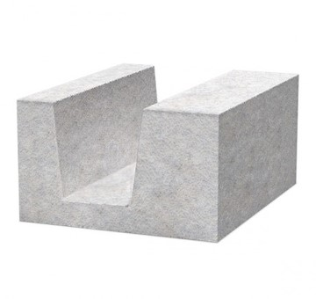 | U-образные перемычки | D400  D500 | *625/500 | 250 | 200 | *400/350₽. шт.
 |  |  |  |  | 250
 |  |  |  |  | 300
 |  |  |  |  | 375
 |  |  |  |  | 400
 |  |  |  |  | 500

Инструмент для кладки
Внешний вид | Наименование | Ширина (см) | Цена за 1 шт.
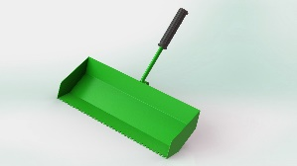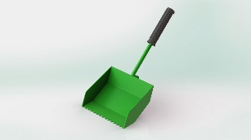 | Кельмы | 7.5 | 350₽
 |  | 10 | 390₽
 |  | 15 | 450₽
 |  | 20 | 470₽
 |  | 25 | 500₽
 |  | 30 | 520₽
 |  | 37.5 | 550₽
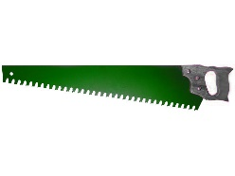 | Ножовка |  | 1700₽
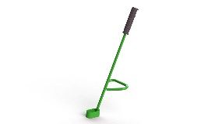 | Штроборез |  | 400₽
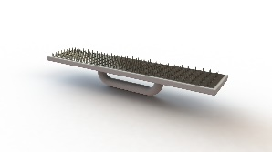 | Рубанок |  | 600₽
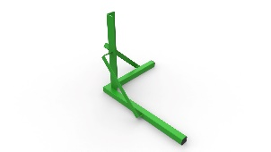 | Упор-угольник |  | 520₽
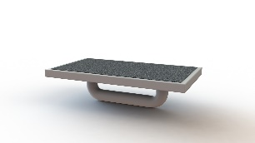 | Шлифовальная доска |  | 450₽
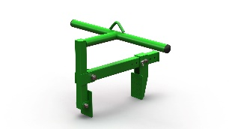 | Захват для переноски блок |  | 2000₽
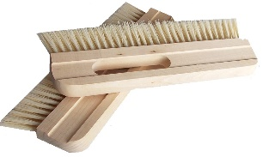 | Щетка сметка |  | 300₽
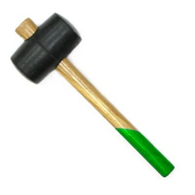 | Киянка |  | 350₽

Внешний вид | Назначение | Упаковка (мешок), кг | Кол-во мешков на паллете | Цена за мешок (с НДС, самовывоз)
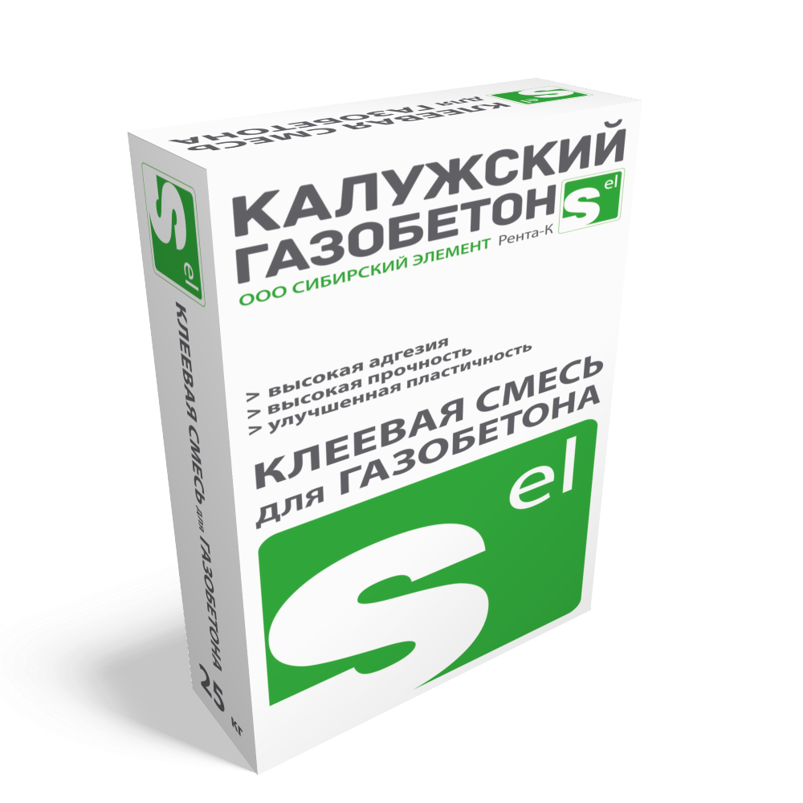 | Клеевая смесь для газобетона | 25 | 60 | 210,00 ₽
 | Клеевая смесь для газобетона (зимняя) | 25 | 60 | 240,00 ₽

Клей для кладки

Песок и песчано-гравийная смесь

Внешний вид | Наименование | Цена за 1м3
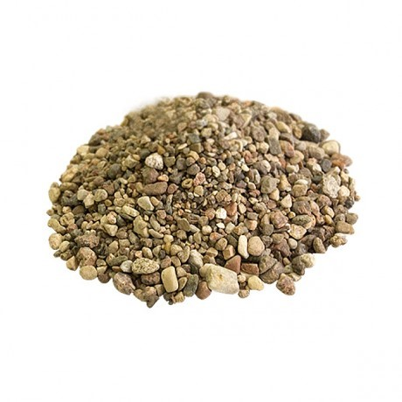 | Песчано- гравийнаясмесь | 600,00 ₽
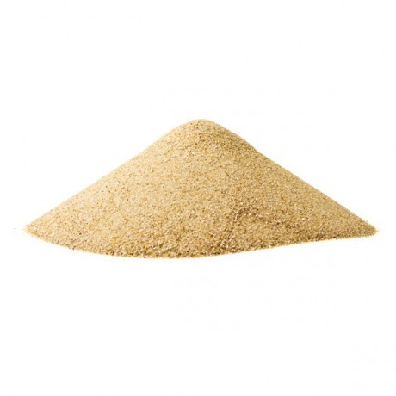 | Намывной песок ГОСТ 8736-93 | 260,00 ₽
Доставка кладется на м3 от 200 до 350 рублей

